Historia dla dzieci
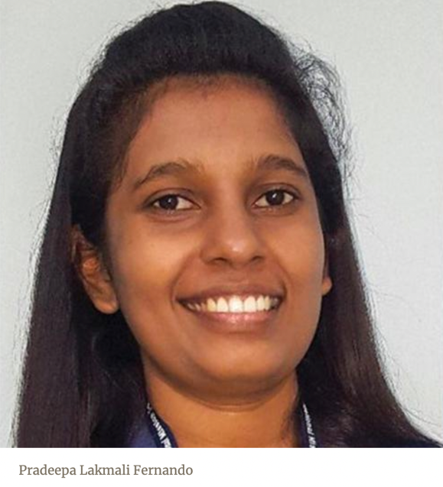
OJCIEC BEZ OJCA
Mała dziewczynka Pradeepa wierzyła w Boga, ale miała ważne pytanie: Czy Bóg naprawdę może czynić cuda? Być może dziewczynka miała powód, by się nad tym zastanawiać. Nie sądziła, że ​​widziała cuda w swoim krótkim życiu na Sri Lance.
Pradeepa urodziła się w chrześcijańskim domu, ale jej tata zmarł, gdy miała 9 lat. Bez ojca, mama musiała ciężko pracować, aby wychować dziewczynkę. Pradeepa widziała, jak trudne było życie jej mamy, i zastanawiała się: „Czy Bóg naprawdę może czynić cuda?”
Pewnego dnia mama powiedziała Pradeepie, że będą modlić się w nowym kościele. Zamiast chodzić do swojego zwykłego kościoła w niedzielę, poszły do kościoła Adwentystów w szabat. Zaprosiła ich przyjaciółka mamy.
Pradeepie podobał się nowy kościół. Lubiła uczyć się o Bogu w Szkółce Sobotniej Bardzo lubiła słuchać opowieści biblijnych. Słyszała o Jezusie, który zamienił pięć bochenków i dwie ryby w ogromny posiłek, aby nakarmić ponad 5000 ludzi. Usłyszała, że ​​Jezus wskrzesił 12-letnią dziewczynkę z martwych. Zastanawiała się: „Czy Bóg naprawdę może czynić cuda?” Chociaż nie była pewna, czy Bóg może czynić cuda, wiedziała, że ​​Go kocha. Oddała swoje serce Jezusowi i została ochrzczona. Mama również została ochrzczona.
Gdy Pradeepa dorastała, zdecydowała, że ​​chce zostać nauczycielką. Ale miała duży problem. Nie miała pieniędzy na studia. Chociaż mama ciężko pracowała, nie miała dość pieniędzy, żeby jej pomóc. Pradeepa żałowała, że ​​nie ma ojca. Modliła się: „Drogi Boże, jeśli naprawdę jesteś moim Ojcem i jeśli naprawdę chcesz, żebym poszła na studia, poślij kogoś, kto mi pomoże”.
Nic jednak nie stało. Nic się nie wydarzyło następnego dnia, mimo że Pradeepa znów się modliła. Przez cały rok nic się nie wydarzyło, ale Pradeepa modliła się dalej. Jednak jej modlitwa uległa zmianie. Przestała pytać Pana Boga, czy naprawdę jest jej Ojcem. Uświadomiła sobie, że Bóg jest jej Ojcem, a ona jest Jego dzieckiem. „Drogi Ojcze Niebieski” – modliła się. "Jesteś moim Ojcem. Jeśli chcesz, żebym poszła na studia, proszę, przyślij kogoś, kto mi pomoże. "
Wtedy ktoś do niej zadzwonił.
„Cześć”, powiedział nieznany głos. "Chcesz iść na studia? "
Pradeepa nie wiedziała, kto dzwoni, ale wiedziała, że ​​chce iść. — Tak — powiedziała powoli. „Ale mama i ja nie mamy dość pieniędzy. Tylko Bóg, który jest moim Ojcem, może mi pomóc."
Dwa dni później ta osoba ponownie zadzwoniła.
– Przygotuj się do pójścia na studia – powiedział głos. "Pomogę Ci."
W tym momencie Pradeepa wiedziała, że Bóg naprawdę może czynić cuda! Łzy spływały jej po policzkach, gdy Mu dziękowała. „Może nie mam ojca na ziemi, ale mam Najwspanialszego Ojca w niebie” — modliła się.
Dziś Pradeepa jest nauczycielką w szkole misyjnej w Tajlandii. Wiele dzieci z jej szkoły pochodzi z nie chrześcijańskich domów. Wielu może się zastanawiać, czy Bóg naprawdę może czynić cuda? Pradeepa bardzo lubi opowiadać dzieciom o swoim Ojcu Niebieskim. „On cię kocha” – mówi. „Tak, On naprawdę czyni cuda!”

